## 10.3 CCR_Results

**SYSTEM THREAD.** Las mediciones obtenidas del cálculo de complejidad ciclomática redundante para el archivo system_entry.c se muestran a continuación

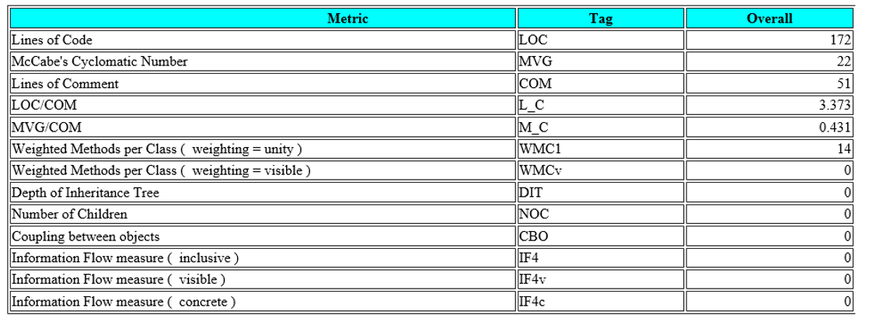

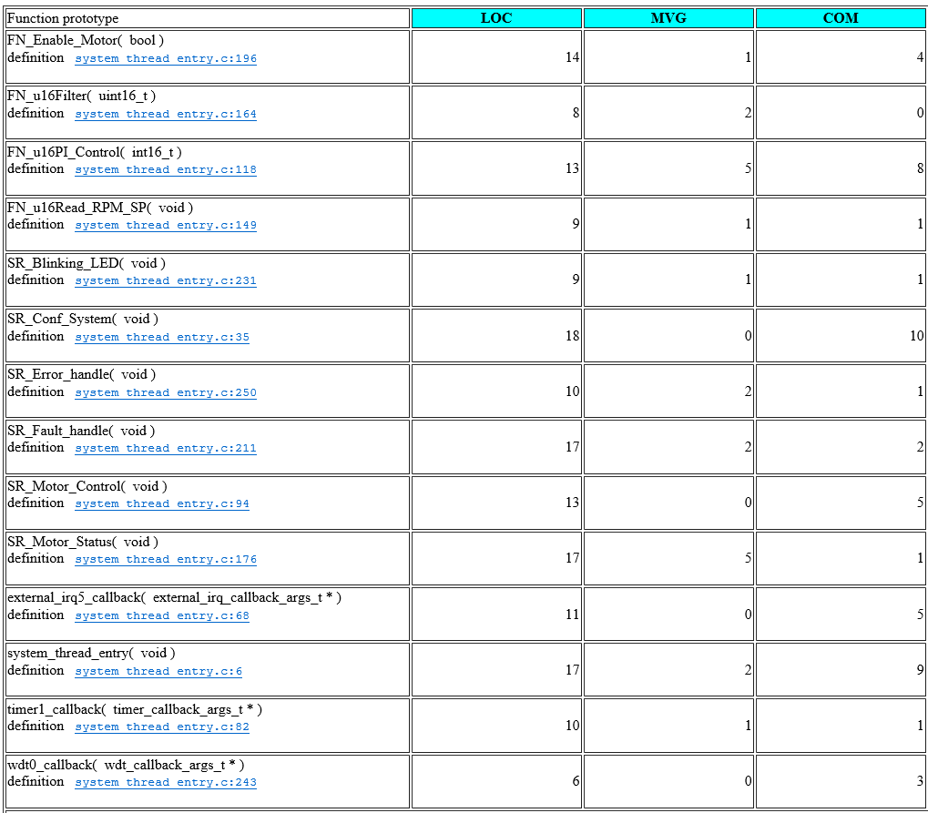

Como se puede observar las líneas de código total es igual a 172 y la complejidad es menor a 19 para cada función o subrutina.

Inicialmente si había funciones mayores a 19 y la solución dividir las funciones en subfunciones o funciones más pequeñas para cumplir con el requerimiento.

**LCD THREAD.** Mediciones obtenidas del cálculo de complejidad ciclomática redundante para el archivo lcd_thread_entry.c

